****Q613/P** *Scheda creata il 13 giugno 2023***

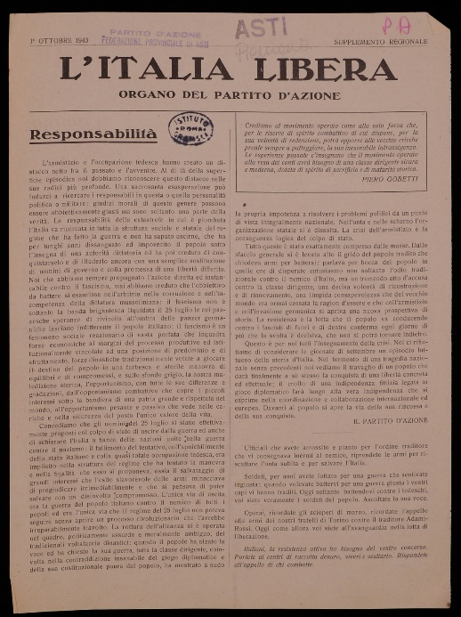

**Descrizione storico-bibliografica**

L'**\*Italia libera** : organo del Partito d'azione.- **Ed. piemontese**. – 5 agosto 1943-anno 3, n. 1 (gennaio 1945). - [S.l. : s.n., 1943-1945]. – 3 volumi ; 42 cm. ((Mensile irregolare. - A volte con il sottotitolo di edizione Supplemento regionale invece di Ed. piemontese. – LO10733542

Variante del titolo: L'*Italia libera : organo del partito d'azione. Supplemento regionale.

Autore: Partito d'azione

Copia digitale:

-1943-1945 a: <http://www.stampaclandestina.it/?page_id=116&ricerca=763>.

-1 ottobre 1943 a:

<http://bd.fondazionegramsci.org/bookreader/resistenza/Italia_libera_Asti_L.html#page/2/mode/1up>

**\*Vercelli libera** : organo del Partito d'azione.- Anno 1, n. 1 (25 ottobre 1944)-anno 1, n. 2 (25 novembre 1944). - Vercelli : [s.n.], 1944. – 2 volumi ; 34 cm. ((Mensile. - Il formato varia. - Ciclostile. - Supplemento a L'Italia libera. - TO00197369

Autore Partito d'azione <Vercelli>

Copia digitale a: <http://www.stampaclandestina.it/?page_id=116&ricerca=492>

Soggetto: Resistenza – Piemonte – 1943-1945

**Volumi disponibili in rete** [1943-1945](http://www.stampaclandestina.it/?page_id=116&ricerca=763)

**Informazioni storico-bibliografiche**

**Italia libera Organo del Partito d'azione Edizione Piemontese** 1943 23 n. straord., 5 agosto, pp. 2 “Esigenze dei lavoratori” 24 x 34; manca l'indicazione “Edizione piemontese”. A destra, in alto, citazione di Piero Gobetti. 24 n. straord., 21 agosto, pp. 2 “Volontà ed azione operaia” 24 x 34; manca l'indicazione “Edizione piemontese”. A destra, in alto, citazione di Piero Gobetti Rif. A 23). 25 n. 4, 1° settembre, pp. 2 “Fuori i nazisti dall'Italia” 24 x 34; Rif. A 5) e 24). 26 s.n., 1° ottobre, pp. 2 “Responsabilità” 21 x 28; con l'indicazione “Supplemento regionale”. In alto, a destra, riquadrata, frase di Piero Gobetti, che si ritrova in 27), 28), 29). 27 s.n., novembre, pp. 2 “Per un governo straordinario” 21 x 32; con l'indicazione “Supplemento regionale” . 28 s.n., novembre, pp. 4 “Sciopero a Torino” 21 x 27; con l'indicazione “Supplemento regionale”. 29 s.n., dicembre, pp. 4 “Verso la democrazia” 21 x 28; con l'indicazione “Supplemento regionale”. 1944 30 n. 1, senza data, anno II, pp. 2 “Rivoluzione ordine brigantaggio” 26 x 40. In alto, a destra, “Giustizia dei partigiani”, bando del Comando truppe partigiane della Val Pellice. 31 n. 2, maggio-giugno, anno II, pp. 2 “Il problema del potere” 30 x 40. In alto, a destra, riquadrato, “Giustizia e Libertà”. 32 n. 3, giugno, anno II, pp. 2 “Dall'antifascismo alla rivoluzione italiana” 33 x 50. Accanto all'intestazione simbolo di GL che si ritrova in 33), 34), 35). 33 n. 4, agosto, anno II, pp. 2 “Italia e Europa” 35 x 50. 34 n. 5, ottobre, anno II, pp. 2 “Stato e governo” 35 x 50. 35 n. 1, gennaio, anno III, pp. 2 “Guerra, rivoluzione e ricostruzione” 35 x 50. <https://www.google.com/url?sa=t&rct=j&q=&esrc=s&source=web&cd=&cad=rja&uact=8&ved=2ahUKEwjE3M_TwcD_AhW0RPEDHWEoAEoQFnoECAsQAQ&url=http%3A%2F%2Fwww.italia-liberazione.it%2Fpubblicazioni%2F86%2FL_Italia%2520libera.pdf&usg=AOvVaw3zkobyOuTYeJlqaDsJfhzt>

# VERCELLI LIBERA ORGANO DEL PARTITO D'AZIONE

* **Anno di fondazione:** 1944
* **Altezza :**32.70
* **Base:** 21.00
* **Genere:** Resistenza
* **Periodicità:** Irregolare
* **Area di diffusione:** Provinciale
* **Lingua:** Italiano
* **Supplementi:** No
* **Indice:** No
* **Luogo di edizione:** VERCELLI
* **Provincia:** Vercelli

## Biblioteca principale: BIBLIOTECA DELL'ISTORETO

* **Inizio:** 1944
* **Fine:** 1944
* **Note:** SCOMPL.

## Bibliografia Pansa Giampaolo, La Resistenze in Piemonte, guida bibliografica 1943-1963, Torino, Giappichelli, 1965, p. 124.

## Note aggiuntive Stampa clandestina.

<https://www.periodicipiemonte.it/index.php?c=scheda&s=7768>.